DESARROLLO DEL PROYECTO
5.1 DELIMITACIÓN DE LA PROBLEMÁTICA ARQUITECTÓNICA
La problemática arquitectónica es el problema concreto que el diseño tiene que resolver. En este proyecto surge de tres situaciones que se identificaron en los capítulos anteriores: hay muchos animales domésticos abandonados, en Guadalupe falta infraestructura especializada para atenderlos y casi no existen modelos de arquitectura híbrida que combinen funciones sociales, educativas y ambientales en un mismo lugar.
En el área metropolitana, los refugios para animales suelen estar en la periferia, son cerrados, funcionan solo de forma práctica y casi no se relacionan con la ciudad ni con la comunidad. Por eso son lugares que la gente no conoce, que reciben poca participación y que dependen casi por completo de donaciones. Además, su diseño no toma en cuenta la sustentabilidad, el bienestar animal ni la integración con su entorno.
El problema se vuelve más complejo por la ubicación del terreno. Está sobre un Corredor Urbano de Alto Impacto (CUAI), junto al río La Silla, en una zona donde se cruzan el movimiento de la ciudad, colonias en crecimiento y un ecosistema natural frágil que hoy es Área Natural Protegida. Por eso la arquitectura tiene que lograr unir la ciudad, el paisaje y la función social, sin separar lo construido de lo natural.
En resumen, el problema no es solo que falten espacios para resguardar animales. Falta un modelo de espacio que promueva la convivencia entre personas y animales, la educación ambiental y la participación de la comunidad, con criterios de sustentabilidad y adaptado al terreno. El proyecto busca cambiar el papel del refugio y convertirlo en un centro de bienestar animal y cultural con impacto urbano, social y ambiental.
5.2 VARIABLES DE ESTUDIO Y ANÁLISIS PROGRAMÁTICO
Las variables de estudio son los aspectos que se analizan para tomar decisiones de diseño y para definir el programa arquitectónico, es decir, la lista de espacios que necesita el proyecto. En este caso se organizan en cuatro grupos: funcional, ambiental, social y urbano-normativo.
La variable funcional se refiere a lo que el proyecto necesita para operar. Por un lado están las áreas de bienestar animal, como resguardo, rehabilitación, adopción y atención veterinaria; por otro, las áreas de administración y de atención al público. Todas deben convivir sin generar problemas de higiene, de ruido o de circulación. Por ejemplo, un animal que llega enfermo no debe pasar por el mismo lugar que los visitantes. Por eso se necesita una zonificación clara, pero con las áreas bien conectadas entre sí.
La variable ambiental tiene que ver con la topografía, el clima semiárido y caluroso, la orientación del terreno y la cercanía con el río La Silla. Estos factores influyen en cómo se acomodan los edificios, en su altura y su forma, en el manejo del agua de lluvia, en la elección de materiales y en el uso de vegetación nativa. La idea es que la arquitectura se adapte al terreno, con su pendiente de entre 6 % y 12 %, sin modificarlo de forma agresiva.
La variable social considera a las personas que van a usar el lugar: familias, jóvenes, estudiantes, voluntarios y asociaciones civiles. Para ellas se incluyen espacios de educación ambiental, talleres, áreas culturales y de convivencia, porque la relación con los animales despierta empatía, enseña y une a la comunidad.
Por último, la variable urbano-normativa marca los límites y las oportunidades del proyecto según el uso de suelo CUAI. Como se explicó en el capítulo 2, el corredor permite un COS de 82.5 %, un CUS de 4, un CAAV de 7.5 % y una altura máxima de 45 metros, y además hay que respetar la zona federal del río y las restricciones del Área Natural Protegida. Más que verlas como limitaciones, estas reglas se toman como guía para lograr una arquitectura de baja altura, abierta y relacionada con el espacio público.
5.3 ESTRATEGIA METODOLÓGICA DEL DISEÑO
La estrategia metodológica es el camino que se sigue para pasar del análisis al diseño. El proyecto no parte de una forma ya decidida, sino de entender el sitio y las actividades humanas, ambientales y urbanas que suceden en él. Se organiza en tres momentos.
El primer momento es leer la topografía como punto de partida de la forma. En lugar de poner volúmenes que no tienen relación con el lugar, el proyecto se acomoda al terreno con plataformas, pendientes suaves y cubiertas inclinadas que se relacionan con el paisaje de Nuevo León y con la vista hacia el Cerro de la Silla.
El segundo momento es la zonificación del programa. El proyecto se divide en cuatro grandes áreas: bienestar animal, administración, área cultural y educativa, y zona recreativa y de paisaje. Estas áreas se conectan con senderos interpretativos, que funcionan como recorridos de aprendizaje y como transición entre un espacio y otro.
El tercer momento es integrar los criterios biofílicos y sustentables, como la ventilación cruzada, el control del sol, la captación de agua de lluvia, los materiales de bajo impacto y la vegetación nativa. La idea es que el edificio funcione de forma pasiva, respondiendo al clima, para depender menos de la energía eléctrica.
Para apoyar estas decisiones se estudiaron casos análogos, es decir, proyectos ya construidos con funciones parecidas. Cada uno se analizó con una matriz de referentes, que es una ficha que resume el proyecto en cinco puntos: materiales de construcción, contexto natural y urbano, usuarios, programa arquitectónico y forma geométrica (planta, cortes y fachadas). Con este formato es más fácil comparar los casos y sacar ideas útiles para el diseño.
Siguiendo esta estrategia, el diseño queda conectado con el marco teórico, con el contexto urbano y con los objetivos del proyecto, lo que permite llegar a una solución completa que también se pueda aplicar en otros lugares.
PAKO STREET ANIMAL SOCIAL LIFE CAMPUS
Turquía (Bornova, Izmir) / Mert Uslu Architecture (2022)
Campus de cuidado temporal y rehabilitación para perros en situación de calle, basado en la convivencia entre personas y perros.
MATERIALES DE CONSTRUCCIÓN | CONTEXTO NATURAL / URBANO
Se usan materiales resistentes, lavables y de bajo mantenimiento, como recubrimientos cerámicos, madera compuesta para exteriores y morteros especiales, adecuados para espacios con presencia constante de animales y limpieza frecuente. Cuenta además con climatización en las áreas que lo requieren. | Se ubica en el barrio de Gökdere, en Bornova, Izmir, en un terreno de 110,000 m² rodeado de vegetación. El proyecto ocupa cerca de 29,916 m² y combina espacios cerrados, abiertos y semiabiertos para aprovechar el paisaje, la ventilación natural y la sombra.
USUARIOS | PROGRAMA ARQUITECTÓNICO
Personal veterinario y de cuidado, entrenadores, voluntarios, adoptantes y visitantes de la comunidad. El proyecto plantea una rehabilitación recíproca: la convivencia beneficia tanto a los perros como a las personas. | - Unidades de alojamiento para perros  - Áreas de entrenamiento  - Quirófano y áreas médicas  - Oficinas administrativas  - Áreas húmedas y de servicio  - Espacios abiertos y semiabiertos de convivencia
FORMA GEOMÉTRICA
– PLANTA, CORTES Y FACHADAS –
Conjunto organizado como campus, con edificios separados según su función y unidos por áreas abiertas y semiabiertas. Los volúmenes son sencillos y se relacionan con el terreno y la vegetación.
5.4 CASOS ANÁLOGOS Y MATRIZ DE REFERENTES
5.4.1 PAKO STREET ANIMAL SOCIAL LIFE CAMPUS
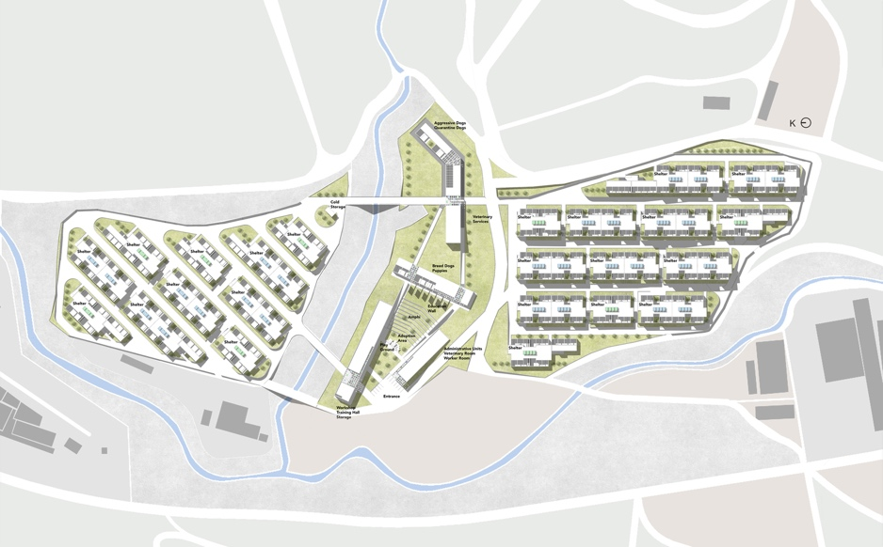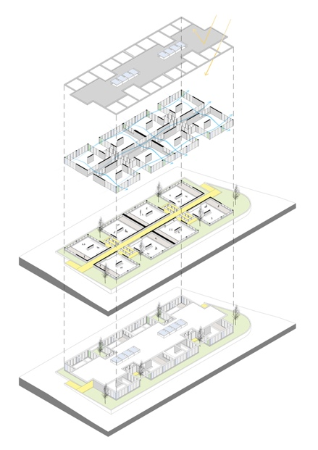

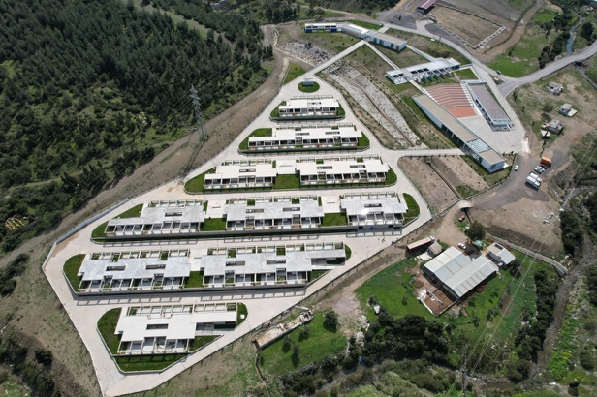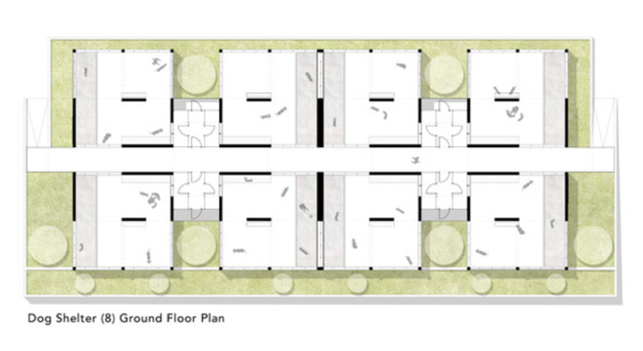

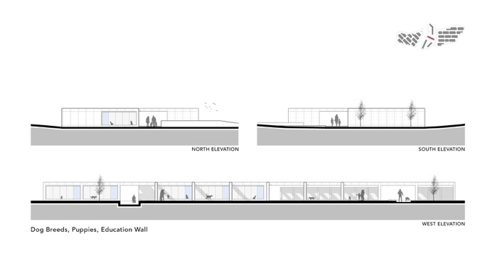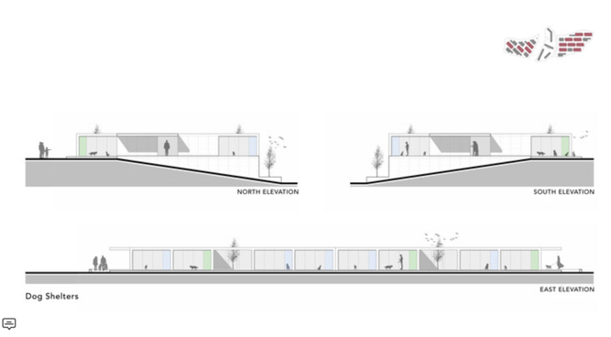
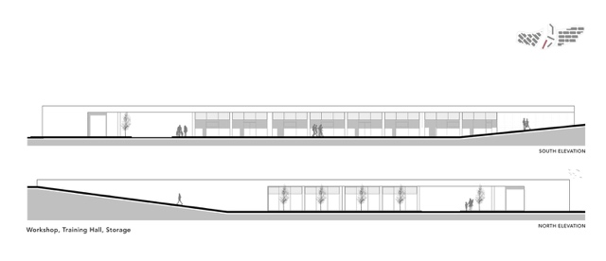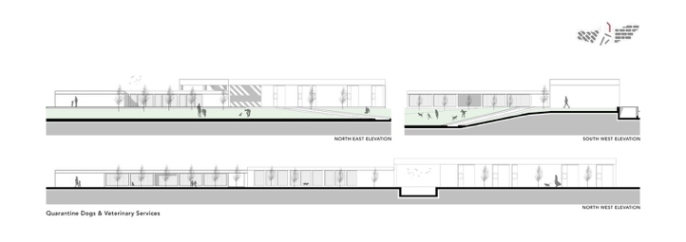
Matriz de Referente 5.1 – Proyecto e imágenes de Pako Street Animal Social Life Campus. Fuente: ArchDaily, https://www.archdaily.com/1005195/pako-street-animal-social-life-campus-mert-uslu-architecture
ANIMAL SHELTER AND PET CREMATORIUM, LOMMEL
Lommel, Bélgica / Collectief Noord (2017)
Proyecto de 1,310 m² que reúne un refugio de animales y un crematorio de mascotas en un mismo conjunto.
MATERIALES DE CONSTRUCCIÓN | CONTEXTO NATURAL / URBANO
Materiales sobrios y durables, con elementos de concreto prefabricado y acabados de fácil limpieza y bajo mantenimiento, adecuados para el uso intensivo de un refugio. | Se ubica en el límite entre la zona industrial de Maatheide y la reserva natural Lommelse Sahara. El edificio funciona como transición entre ambos contextos y mantiene una escala baja que respeta el paisaje.
USUARIOS | PROGRAMA ARQUITECTÓNICO
Personal de cuidado y veterinario, adoptantes, familias, escuelas que visitan el refugio y personas que despiden a sus mascotas en el crematorio. Los espacios buscan dar tranquilidad tanto en lo funcional como en lo emocional. | - Recepción pública  - Galería a lo largo del patio interior  - Áreas de resguardo y adopción  - Crematorio y sala de despedida  - Oficinas administrativas  - Patio interior de encuentro
FORMA GEOMÉTRICA
– PLANTA, CORTES Y FACHADAS –
Los volúmenes se organizan alrededor de un patio interior, que es el corazón del proyecto. En él se encuentran los animales con sus nuevos dueños y se realizan presentaciones para escuelas y eventos de beneficencia. El patio da luz, ventilación y privacidad a los espacios.
5.4.2 ANIMAL SHELTER AND PET CREMATORIUM, LOMMEL

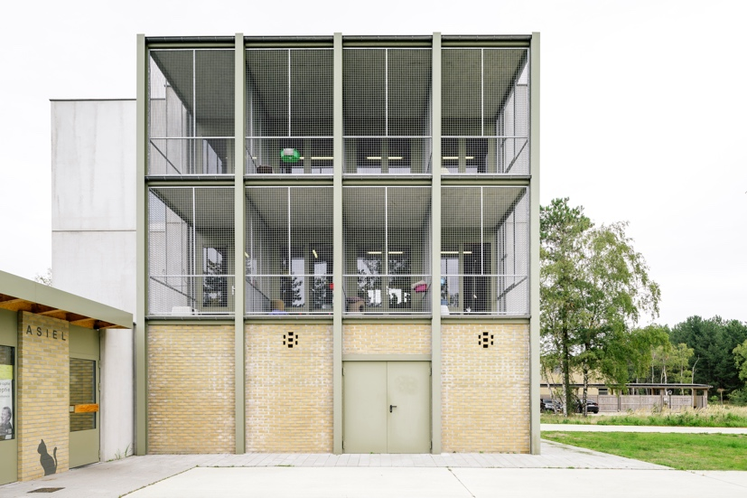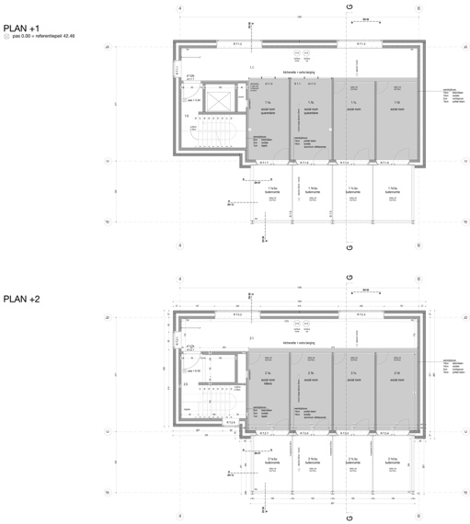
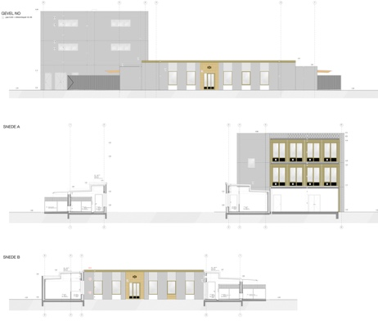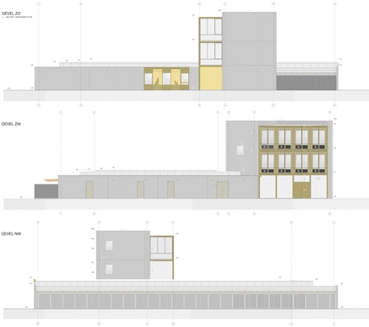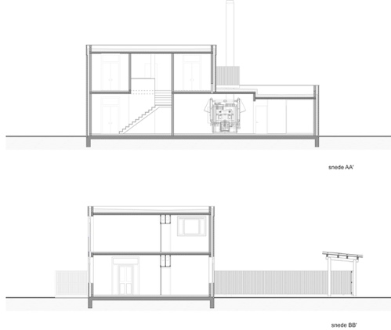

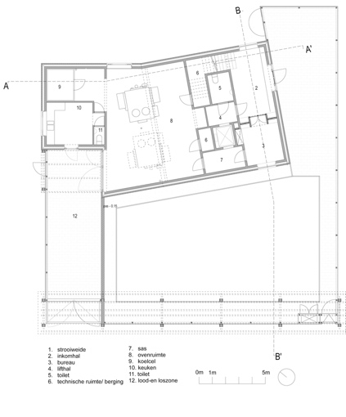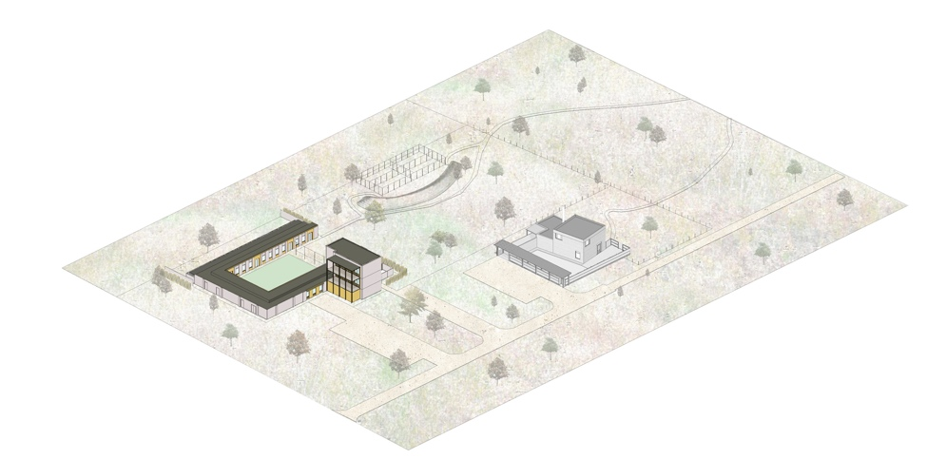
Matriz de Referente 5.2 – Proyecto e imágenes de Animal Shelter and Pet Crematorium Lommel. Fuente: ArchDaily, https://www.archdaily.com/913538/animal-shelter-and-pet-crematorium-lommel-collectief-noord

5.4.3 MICHIGAN ANIMAL RESCUE LEAGUE (MARL)
MICHIGAN ANIMAL RESCUE LEAGUE (MARL)
Pontiac, Michigan, EE. UU. / PLY+ (2020)
Refugio de rehabilitación y adopción de 15,260 ft² (aprox. 1,418 m²), reconocido con un premio de diseño del AIA Michigan en 2022.
MATERIALES DE CONSTRUCCIÓN | CONTEXTO NATURAL / URBANO
Materiales resistentes y fáciles de limpiar, adecuados para el control de higiene, con una fachada de color que hace al edificio fácil de reconocer. Incluye sistemas de ventilación y climatización para mantener el aire limpio y el confort térmico. | Se ubica en una zona urbana de Pontiac, en las afueras de Detroit. El edificio es visible y accesible para el público, y sustituyó una instalación improvisada de unos 5,000 ft², lo que permitió triplicar su espacio.
USUARIOS | PROGRAMA ARQUITECTÓNICO
Personal veterinario, administrativos, voluntarios, adoptantes, visitantes y animales en tratamiento. El diseño busca reducir el estrés de los animales y hacer más agradable la experiencia de adopción. | - Recepción y sala de espera  - Áreas de adopción  - Zonas de resguardo y alojamiento  - Clínica y servicios veterinarios  - Oficinas  - Espacios de capacitación y voluntariado  - Áreas exteriores para los animales
FORMA GEOMÉTRICA
– PLANTA, CORTES Y FACHADAS –
El diseño partió de una investigación sobre el estrés en los animales y del estudio de hospitales veterinarios y guarderías infantiles. La planta separa los recorridos del público, del personal y de los animales, con luz natural controlada y espacios abiertos hacia las áreas públicas.

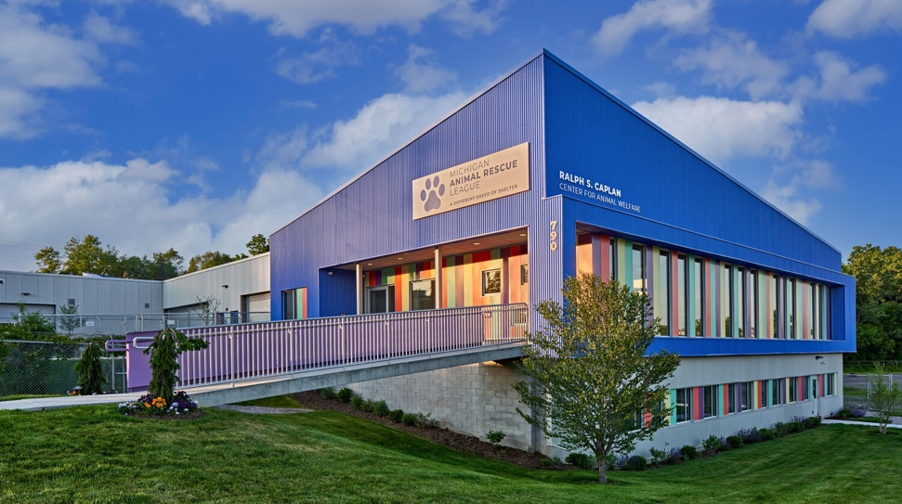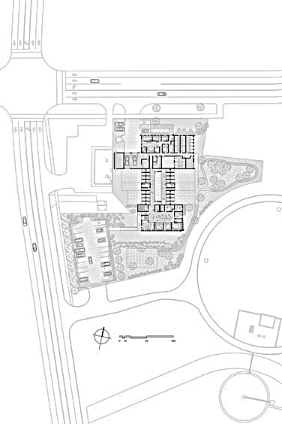

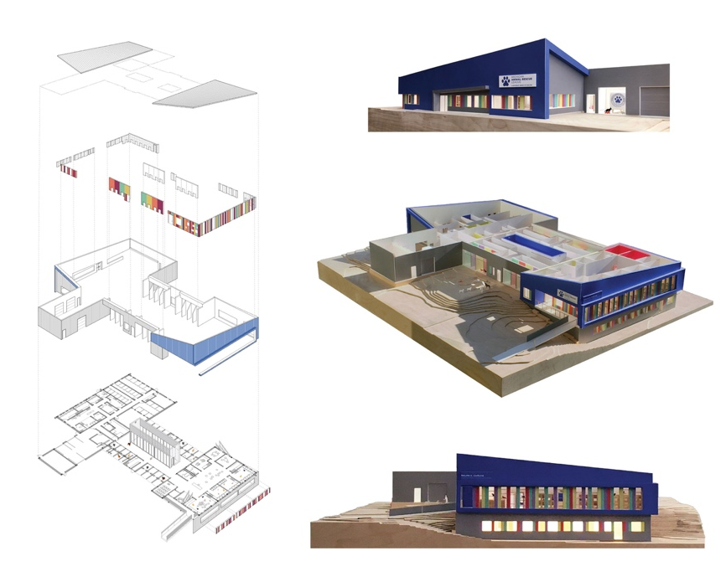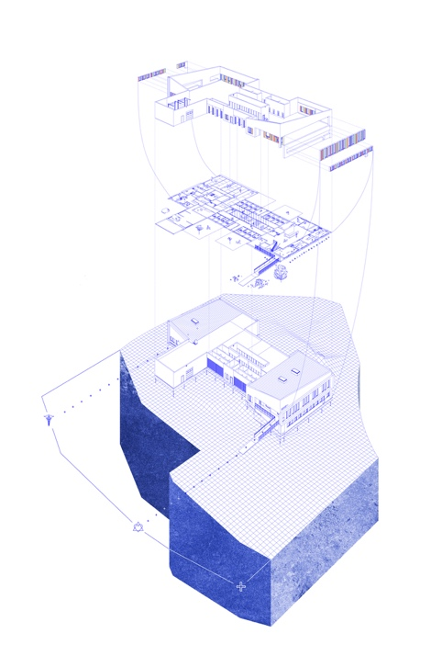
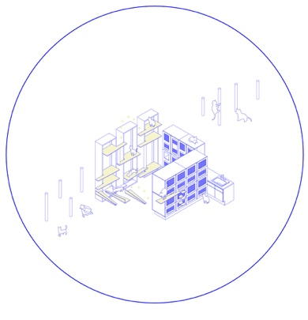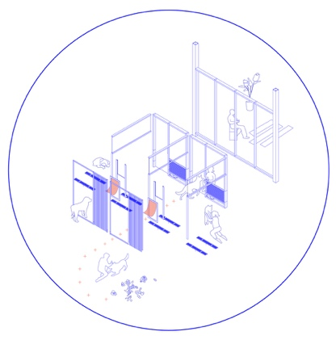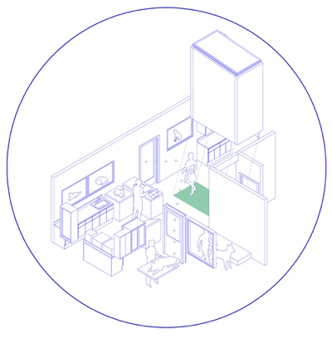
Matriz de Referente 5.3 – Proyecto e imágenes de Michigan Animal Rescue League. Fuente: ArchDaily, https://www.archdaily.com/987699/michigan-animal-rescue-league-ply-plus

5.4.4 REFLEXIONES Y CONSIDERACIONES A SEGUIR

Al comparar los tres casos análogos se encontraron ideas de diseño, de construcción y de significado que sirven como base para el Centro de Bienestar Animal y Cultural en Guadalupe. Los tres proyectos (un campus social para perros en Turquía, un refugio con crematorio en Bélgica y un refugio de rehabilitación y adopción en Estados Unidos) demuestran que un refugio puede ir más allá del resguardo y convertirse en un espacio de convivencia, educación y conciencia ambiental.
Del Pako Street Animal Social Life Campus se retoma la idea de organizar el conjunto como un campus, con edificios separados por función y unidos por áreas abiertas y semiabiertas. También es importante su enfoque de rehabilitación recíproca, donde tanto los perros como las personas se benefician de convivir. Por su escala, con un terreno de 110,000 m², es mucho más grande que el proyecto de Guadalupe, así que se toma como referencia de organización y no de tamaño.
Del refugio y crematorio de Lommel se retoma el patio interior como corazón del proyecto. En ese patio se encuentran los animales con sus nuevos dueños y se hacen presentaciones para escuelas. También es interesante que el proyecto está entre una zona industrial y una reserva natural, una situación parecida a la del terreno de Guadalupe, que queda entre la avenida y el río.
Del Michigan Animal Rescue League se retoma su proceso de diseño, que empezó con un estudio del estrés en los animales y revisó cómo se diseñan los hospitales veterinarios y las guarderías infantiles. Esto refuerza la idea de que las decisiones de diseño deben basarse en las necesidades reales de los animales, como el control del ruido, la luz natural y la separación de recorridos.
En cuanto a la forma y la función, los tres casos coinciden en usar módulos flexibles, patios interiores y circulaciones abiertas que permiten la ventilación cruzada y una convivencia controlada entre personas y animales. Sus formas son sencillas, casi siempre rectangulares, y dan prioridad a que el funcionamiento sea claro. Esto es importante para el proyecto, porque los recorridos de rescate, atención médica, adopción, convivencia y educación deben funcionar sin cruzarse, con higiene y con buena accesibilidad.
En los materiales, los referentes usan concreto, madera, acero, vidrio y recubrimientos fáciles de limpiar, que son durables y necesitan poco mantenimiento. En Guadalupe esta idea se puede adaptar con materiales de la región, como piedra, concreto pigmentado y celosías de barro, que ayudan a integrar el proyecto con el paisaje del río La Silla.
En lo ambiental, los casos muestran el uso de estrategias pasivas, como la buena orientación, la ventilación natural, la luz natural y los patios que regulan el clima. Estas estrategias son todavía más importantes en el clima caluroso de Monterrey, donde el confort térmico es clave para el bienestar de los animales y la comodidad de los visitantes.
Por último, en lo social, los tres proyectos muestran que la arquitectura puede cambiar la forma en que la gente ve a los refugios. Las áreas de adopción visibles, los espacios para talleres y las zonas de convivencia hacen que el refugio sea un lugar de comunidad y no un lugar escondido. Estas ideas se retoman como base para el diseño del proyecto en Guadalupe, que además de su función de cuidado tendrá una función educativa y social.

